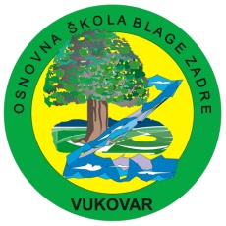
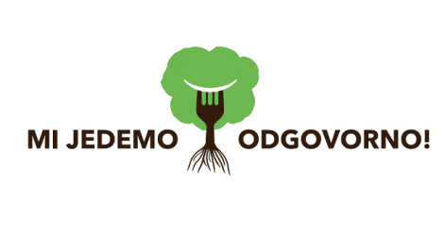
REZULTATI ANALIZE HRANE U ŠKOLSKOJ KUHINJI (šk.god. 2016./2017.)

- u školskoj kuhinji učenici dobivaju suhe obroke
- 1-2 puta tjedno učenici dobiju voće
lokalno (iz regije) – jabuke
izvan regije – mandarine
uvozno - banane , 2-3 puta godišnje
- kupovina sastojaka za pripremu školskih obroka:
- voće – Vinkovci
- meso (salame, paštete) - Varaždin
- mliječni proizvodi - Varaždin

- voće i mliječni proizvodi su dostupni i bliže i cilj nam je da hrana prijeđe manje km prije nego se dopremi u školu
- jelovnik školske kuhinje prilagođava se sezonskoj hrani samo kada je u pitanju voće, a ostali obroci se ne prilagođavaju
- nemamo podatke jesu li neki sastojci u obrocima organski
- nemamo podatak jesu li neke namirnice kupljene poštenom trgovinom (Fair Trade)
- škola ne nudi vegetarijanske obroke svjesno, nego slučajnim odabirom peciva bez mesa
- cca 2-3 kg hrane dnevno završi kao otpad (otpaci iz školske kuhinje završavaju kao hrana za životinje)
- hranu koju nisu pojeli učenici mogu ponijeti kući
- učenici ne mogu tražiti manje porcije, ali mogu tražiti repete;
- mogu izabrati vrstu priloga (kečap i majoneza) i mogu ukloniti dio obroka (npr. sir ili salamu iz sendviča)
- najpopularnija hrana među učenicima je pizza, banane i sok
- najnepopularnija hrana je sirni namaz, kruh sa sjemenkama,jabuke, mlijeko,
- učenici bi u školskoj kuhinji voljeli imati uglavnom pizzu, pečene krumpiriće, lisnato tijesto s čokoladnim punjenjem te bijeli kruh
- škola ne vodi dovoljno brigu o temi zdrave prehrane u smislu edukacije kuhara i bavljenja sviješću učenika i učitelja
- školska kuhinja ne pruža informacije o sastavu i nutritivnim vrijednostima hrane koja se konzumira
- u jednom tjednu od svježih namirnica učenici dobivaju mlijeko i voće (1-2 puta)
- ponuda pića: svježe mlijeko, sok, čaj, voda
- učenici i roditelji mogu utjecati na jelovnik, ali glavnu ulogu do sada je igrala cijena obroka, manje kvaliteta
- učenici koji donose hranu od kuće mogu jesti sa svojim kolegama, ali istu ne mogu podgrijati
- školska kuhinja nema posebne obroke za učenike s posebnom prehranom
- nemamo podatak o učenicima vegetarijancima u školi

Eko odbor

